Какое электронное правительство будет в Беларуси?

12 июля 2013 в 17:51
Александр Арсёнов, IT.TUT.BY
Круглый стол на тему "Лучшие практики электронного правительства" прошел в Минске 11 июля 2013 г. В рамках круглого стола участники познакомились с опытом Грузии, одного из мировых лидеров в области построения электронного правительства.

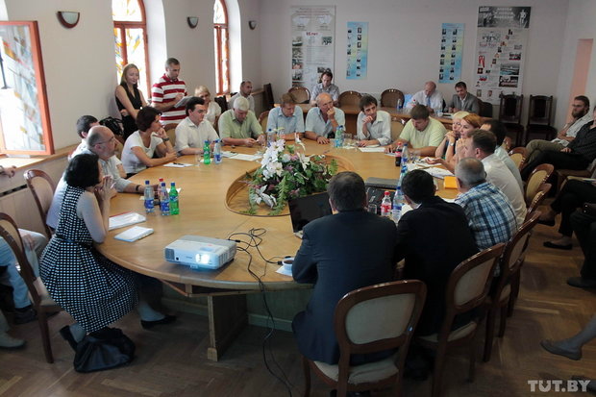

Круглый стол организовывался в рамках совместного белорусско-шведского проекта "Поддержка развития дополнительных функций системы управления недвижимостью в Республике Беларусь" на базе Национального кадастрового агентства Госкомимущества РБ с участием Общественно-экспертного совета по развитию электронного бизнеса в РБ. Модератором круглого стола выступил Юрий Зиссер.

Со стороны Грузии доклады представили Шота Чачхунашвили, начальник IT-департамента Национального агентства государственных регистров, и Бату Гвасалия, главный специалист агентства.

С белорусской стороны присутствовали приглашенные специалисты Национального банка, ОАЦ, МНС, Минархитектуры, ГКНТ, Госкомимущества, РУП "Национальный центр электронных услуг", Национального кадастрового агентства, Национального центра правовой информации, представительств Международной Финансовой Корпорации и Всемирного банка в Беларуси, БГТУ, Академии управления при Президенте, EPAM, Инфопарка, Ассоциаций предпринимателей Беларуси, Е-делегации, ОО "Земельная реформа" и другие.

Организаторы круглого стола отметили, что грузинский опыт интересен Беларуси не только из-за схожей ситуации в первое постсоветское десятилетие. Грузия является признанным лидером региона и одним из мировых лидеров в построении электронного правительства.

Грузинскую модель высоко оценили ООН, Европарламент и Комитет по международной торговле, Transparency International и EBRD. Для Беларуси грузинская модель может стать эталоном.

Опыт Грузии

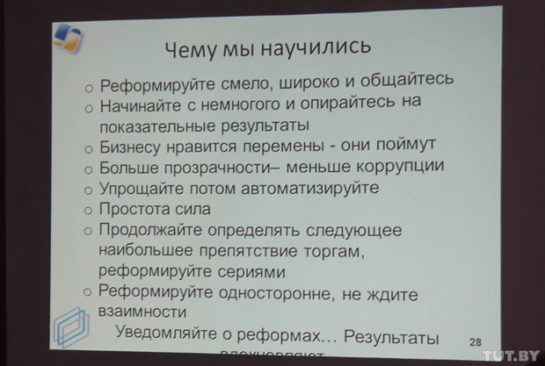

На сегодняшний день в Грузии любую административную процедуру можно выполнить в электронном варианте. Системы, созданные Национальным агентством государственных регистров (НАГР), функционируют в 12 министерствах. Кроме того, существуют подобные системы Министерства юстиции и Министерства внутренних дел.

В ближайшем будущем все подобные системы в Грузии собираются объединить. Уже сейчас взаимодействия между бизнесом и госструктурами происходит через Агентство обмена данными. Это значит, что гражданину для проведения административной процедуры достаточно обратиться только к одной организации, через которую проходит обмен информации между ведомствами и выдача результата.

Шота Чачхунашвили

Шота Чачхунашвили в своем докладе отметил, что грузинское НАГР не финансируется государством. Деньги на "первые шаги" 10 лет назад дали зарубежные и частные грузинские инвесторы, сейчас же организация самоокупаемая. Государство контролирует деятельность НАПР (в том числе цены на сервисы НАПР определяет Парламент), но организация во многом самостоятельная. В текущем году бюджет НАПР составляет около 25 миллионов долларов.

Для выполнения административных процедур не обязательно обращаться напрямую к сервисам НАПР (доступным на сайте napr.gov.ge). К примеру, для регистрации бизнеса можно обратиться в банк (соглашения достигнуты с 26 банками) или к нотариусу. Процесс займет всего один день, услуга стоит около 60 долларов США.

По словам Чачхунашвили, система госзакупок Грузии имеет аналог только в Сингапуре. Госструктуры практически по всем закупкам обязаны объявлять открытые тендеры, следить за которыми можно в онлайн-режиме. Тендеры проходят в три этапа биддинга (выставления предложений), что позволяет государству выбрать наиболее выгодный вариант, а продавцам — выставить приемлемую цену.

Также Чачхунашвили рассказал о переводе на электронный документооборот Национального архива Грузии. Далеко не все документы в архиве на сегодняшний день переведены в электронный вид (хотя сканирование и распознавание текстов проводится практически непрерывно), но граждане могут обращаться в архив и получать ответ в электронной форме. Кроме того, электронный архив есть у Нотариальной палаты.

Также в Грузии создан централизованный онлайн-рынок недвижимости (НАПР разработала даже приложение для ОС Android), существует адресная система и электронные кадастровые карты, на которых доступна подробная информация о зданиях и участках, а также сведения о владельцах. Об организации этих услуг подробно рассказал Бату Гвасалия.

По любым вопросам административных процедур гражданам доступны онлайн-консультации (в том числе в форме видеочата), о результатах процедур можно получать SMS-уведомления. На улицах грузинских городов установлены терминалы самообслуживания для тех граждан, которые не имеют доступа к онлайн-службам НАПР из дома.

На достигнутом НАПР не собирается останавливаться. Многие организации сами заинтересованы в новых формах сотрудничества с НАПР. В качестве примера Чачхунашвили привел проекты JUSTCafe и JUSTDrive.

JUSTCafe — действующий проект по сотрудничеству с кафе и ресторанами. Выполнение административных процедур в Грузии можно объединить с ланчем: в заключивших соглашение с НАПР заведениях клиенту будут приносить два меню, в одном из которых вместо еды и напитков будет список доступных через системы НАПР процедур. По завершении трапезы клиент получит необходимый документ и сможет оплатить все одним счетом.

Также в тестировании находится JUSTDrive — своеобразный НАПР-аналог знакомого белорусам McDrive, где необходимую документацию можно получить, не выходя из машины.

Минюст Грузии также имеет необычный проект “Домов юстиции” (в 2013 году их число по Грузии достигнет 17), где в рамках одного здания объединены Палата нотариусов Грузии, Национальное агентство публичного реестра, Агентство гражданского реестра, Национальный архив и Национальное бюро по исполнению и предоставляется более 300 сервисов.

Реакция Беларуси

С белорусской стороны к грузинским гостям возникли вопросы относительно приватности данных граждан, ведь много данных частных лиц общедоступны. Грузинская сторона отметила, что обсуждение того, какие именно данные должны быть доступны онлайн, ведется непрерывно. На данный же момент любой гражданин Грузии может потребовать убрать определенные данные о себе из электронных систем.

Инфобезопасностью занимаются специалисты НАПР. В штате организации 50 программистов возрастом от 20 до 45 лет. Их зарплаты сопоставимы с зарплатами в коммерческих IT-компаниях. На сегодняшний день жалоб на организацию приватности данных в НАПР не поступало.

Во время обсуждения грузинских докладов было отмечено, что Беларусь и Грузия пошли по пути создания электронного правительства примерно в одно и то же время. Хотя достижения Беларуси в этой области не так впечатляют, определенные успехи также есть.

В рейтинге Doing Business Грузия занимает первое место по легкости регистрации собственности, а Беларусь — третье. По регистрации предприятий Грузия седьмая, а Беларусь девятая. Однако по многим другим важным параметрам Беларусь занимает достаточно низкие позиции.

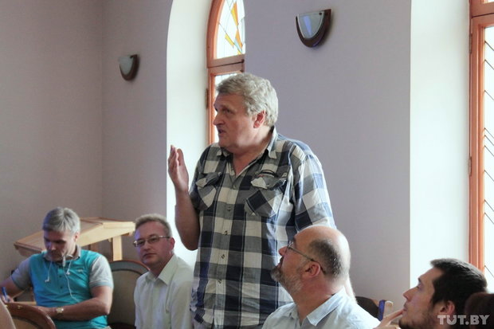

Генеральный директор Национального кадастрового агентства Беларуси Андрей Филипенко в своем докладе рассказал, что агентство сейчас тестирует похожую на грузинскую адресную систему с модульной картой.

В Академии управления открыта манистратура по специальности “Электроннное правительство”, уже осуществлен первый набор. Сотрудничество ведется с Южной Кореей (лекции в АУ ведет профессор О Тхэ Тон), Латвией и Эстонией.

По итогам обсуждения за круглым столом были сделаны следующие выводы:

1. В Беларуси автоматизация пока происходит только внутри ведомств, но не между ними. Для населения предоставляется мало электронных услуг, сами услуги разрознены. Исключения — банковская сфера и кадастровое агентство.

2. Система цифровой подписи документов нуждается в серьезной доработке. Пока она не приносит ощутимой пользы гражданам.

"Беларуси в сфере электронного правительства не хватает "двигателя", главы процесса. В январе 2011 года был создан совет по вопросам электронного правительства, но с того момента он не собирался ни разу", — подытожил Юрий Зиссер.
Читать полностью: http://it.tut.by/357195

